Sagofen Isadora
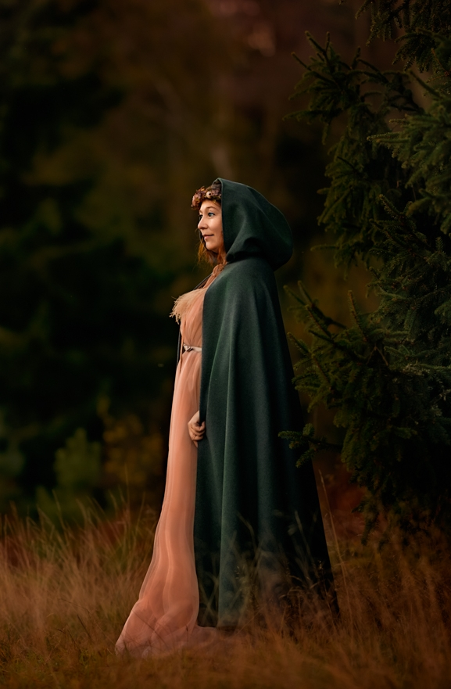
Kommer ut till er skolan och skapar moderna sagor tillsammans med eleverna. Upplägget
Första träffen: Eleverna får se en föreställning som är en modern saga.
Andra träffen: Eleverna får prova handdockor och sedan prova att återberätta sagan med dockornas hjälp. De börjar skapa egna moderna sagor i grupp.

Bild: www.fotografmarialindberg.se
Tredje träffen: Eleverna repeterar sina sagor under Sagofen Isadoras handledning och visar sedan upp sina verk för klasskamraterna.
Sagofen Isadora har funnits i tjugo år och turnerar runt i hela Sverige med sina sagoföreställningar.
Kontakt:
Josefina Karlsson Vergara
Sagofenisadora@gmail.com, www.sagofenisadora.se
073 5688999

